Химические эксперименты с «Пепси-колой»:
1. В пепси-коле много сахара:
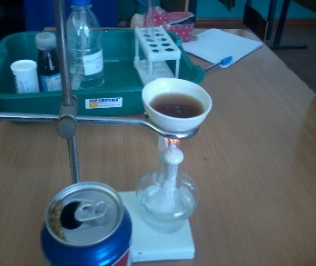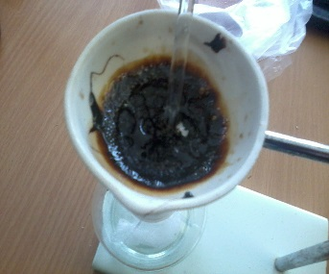

2. В пепси-коле много кислот, есть даже ортофосфорная кислота:
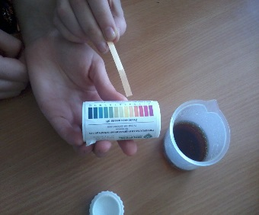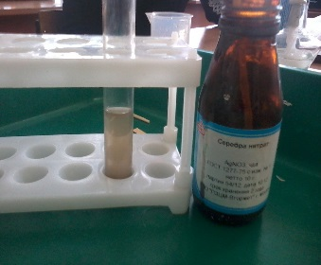

3. В пепси-коле много красителей:
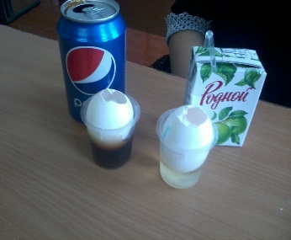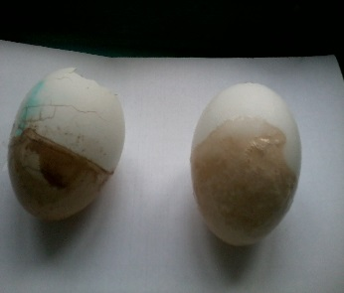

Единственный плюс: пепси-кола не разрушает эмаль зубов и ржавчину.
Так все же пепси- и кока-кола - польза или вред? Судите сами:
- В одном стакане этих напитков содержится полстакана сахара, который в излишке приведет к нарушению углеводного обмена и, как следствие, к ожирению.
- Обилие кислоты в напитках приводит к дефициту кальция, к нарушению кислотно-щелочного баланса желудка и пищеварительной системы в целом.
- Кока-колу и пепси-колу нельзя пить людям с болезнями желудка и кишечника, на голодный желудок, так как кислота, попадая на слизистую желудка вызывает воспаление, отёк, изжогу, отрыжку воздуха, вздутие живота.
- Да, пепси-кола не разрушает эмаль зубов, но неприятный темный налет из-за большого количества красителей вам обеспечен, если злоупотреблять этим напитком.

Вывод: Пепси-кола, кока-кола и другие газированные напитки приносят больше вреда здоровью, чем пользы!

Наши рекомендации:
- чтобы избежать возможных отрицательных воздействий на здоровье, исключите из рациона напитки «Пепси- и Кока-кола»;
- для утоления жажды употребляйте лучше натуральные соки или минеральную воду;
- никогда не запивайте жирные продукты питания газированными напитками, в том числе пепси- и кока-колой;
- если вы все же иногда пьете пепси- или кока-колу, то делайте это правильно – не держите их долго во рту (то есть не смакуйте напиток) и пейте их только охлажденными!
- в питании должно быть всё в меру, безопасно и по возможности разнообразно;
- отдавайте предпочтение свежим овощам и фруктам.

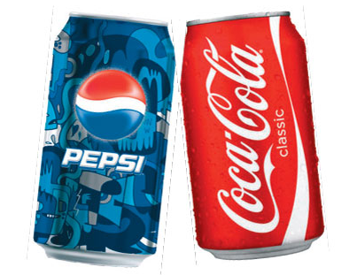

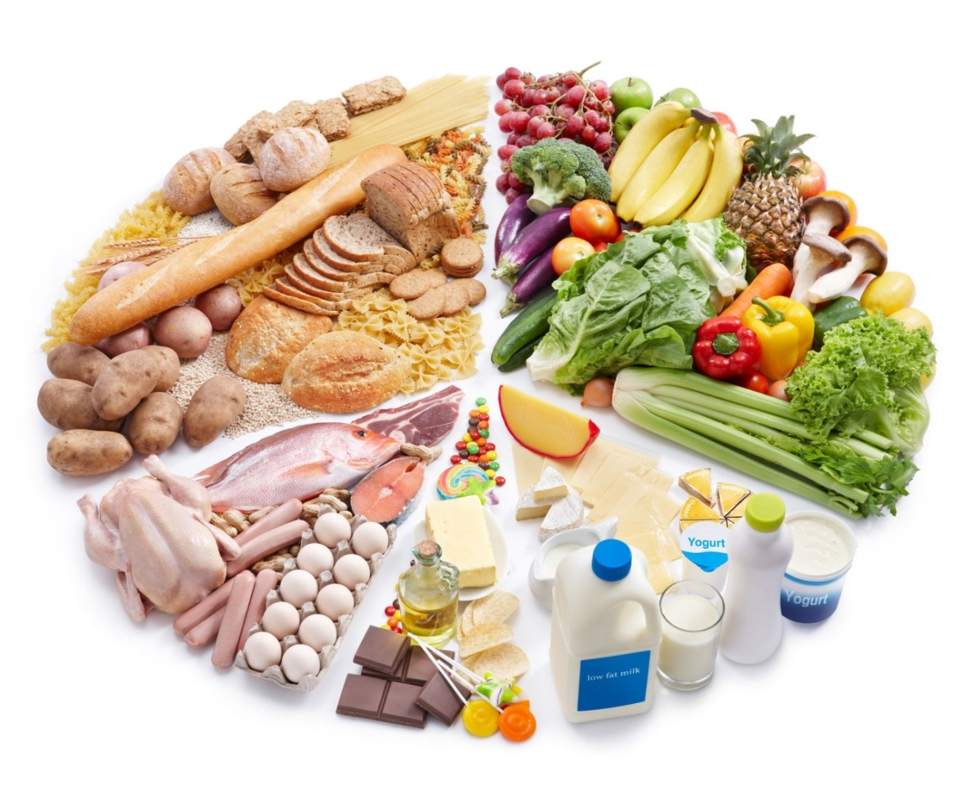

Выбирайте здоровую пищу и напитки
и питайтесь правильно!

Муниципальное бюджетное общеобразовательное учреждение средняя общеобразовательная школа №1
ст. Крыловской МО Крыловский район

«Пепси-кола –вред или польза?»

